12-njy sapak

**Tema:** **Ýer asty suwy alyjy desgalar.**

1. Ýerasty suwy almak üçin suw alyjy desga barada umumy düşünje.
2. Dik çuň guýular.
3. Şahta guỳusy.
4. Keseleỳin suw alyjy.
5. Kaptaž kamerasy.
6. Süzgüçler barada umumy düşünje.

**Ýerasty suwy almak üçin suw alyjy desga barada umumy düşünje.**

Ýer asty suwy almak üçin desganyň görnüşini saýlamak esasan, onuň ýerleşen (ýatan) çuňlugyna we suwly gatlagyň kuwwatlygyna baglydyr. Ýer asty suwy kabul ediji desgalary dört görnüşe bölmek bolar:

1) dik çuň guýy (turba şekilli).

2) şahta guýusy.

3) keseleýin suw alyjy.

4) kaptaž kamerasy (çeşmäniň suwyny almak üçin)

Dik çuň (turba şekilli) guýular naporly we naporsyz 10 m köp bolan çuňlukda ýerleşen ýer asty suwy almak üçin niýetlenendir. Şäher, şäherçe, oba we senagat kärhanalaryň suw üpçünçilik ulgamynda turba şekilli guýular giňden ýaýrandyr.

Şahta guýusy 30m-den köp bolmadyk çuňlukda ýerleşen ýer asty suwy almak üçin niýetlenendir.

Keseleýin suw alyjy az çuňlukda ýerleşen (8m-çenli) kiçi kuwwatly suwly gatlakly toprakdaky suwlary kabul etmek üçin gurulýar.

Kaptaž kamerasy suw üpçünçiligi üçin çeşmäniň suwyny ulanmak zerur bolanda kabul edilýär.

**Dik çuň guýular.**

Turba şekilli guýular gurulanda ýeri browlap gazýarlar we polat turban aşak göýberip diwar ýasaýarlar. Guýy çuňaldygyça turbanyň diametri kiçelýär. Netijede guýy teleskop görnüşde bolýar .

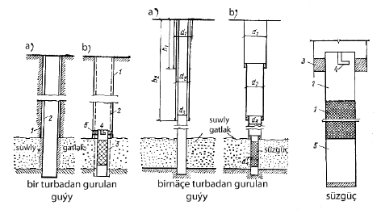

Dik çuň guýyň görnüşleri.

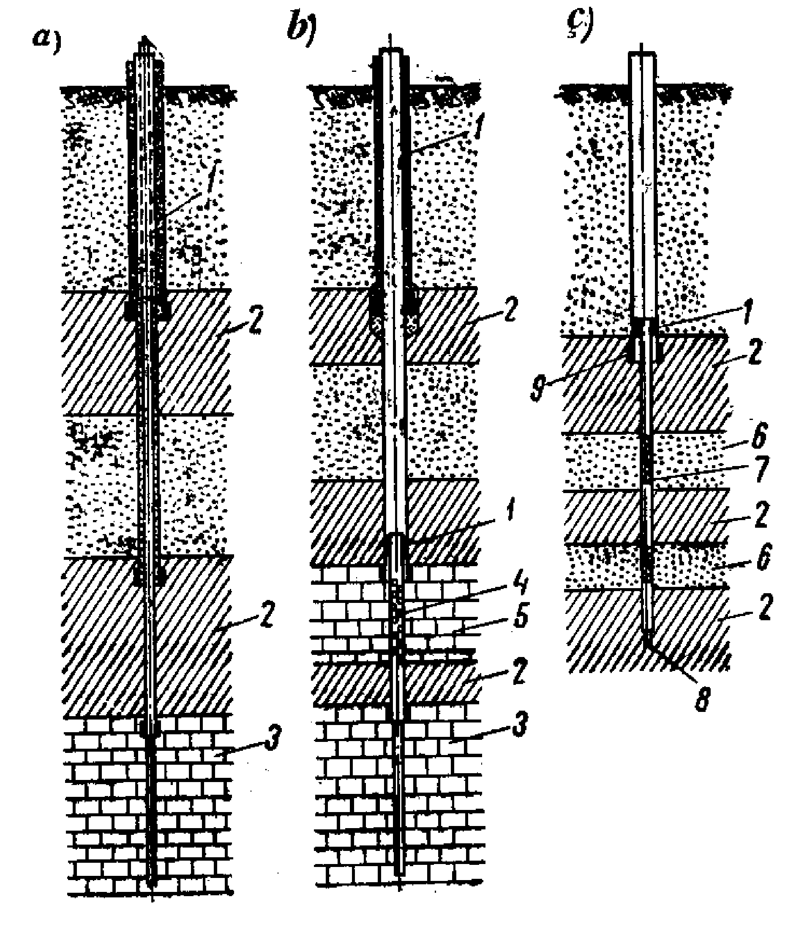

Dik çuň (turba şekilli) guýularyň gurluşynyň çyzgysy.

a. we b -ýaryk gatlakdaky suwy almak üçin; ç - çägedäki suwy almak üçin;

1 - sementli palçyk bilen doldurlan turba boşlugy; 2 – toýun; 3-gaty ýaryk gatlak; 4-deşik turba; 9 - paşmak.

Her-bir aýratyn oturdylan turbalaryň arasyndaky umumy merkezli yşy sementli palçyk bilen doldurýarlar (tamponirlenýär). Daşly gatlakda diwar üçin polat turba göýberilmeýär. Turbanyň ýokarsyna ýeriň üstünde kerpiçden, betondan ýa-da demir betondan guýy (kamera) ýasaýarlar. Guýynyň aşak ujyna süzgüç oturtýarlar.

Dik çuň guýulardan suw almagyň usuly suwuň derejesiniň dinamiki çuňlygyna baglydyr. Guýudaky çeşmäniň suwy öz akymyna ýygnaýjy howuza barýar, ol ýerden bolsa ony nasos alýar.

Talap edilýän suwuň mukdaryna we suwly topragyň kuwwatyna baglylykda bir ýa-da birnäçe dik çuň guýular ýerasty suwuň akymynyň ugruna perpendikulýar edip, ýerleşdirýärler.

Ýer asty suwuň dinamiki derejesi çuň bolmasa, onda dik çuň guýudan öz akymlaýyn ýa-da sifon turbaly-1 -ýygnaýjy guýa-2 -akdyrylýar, soňra ol ýerden nasos alýar. Sifon turbanyň kabul edilmegi öz akymlaýyn turbany gurmakdan arzan düşýär. Ýer asty suwuň dinamiki derejesi örän çuňda bolsa (ýeriň üstünden 20-m - den hem köp bolsa), onda her-bir turba şekilli guýy nasos bilen enjamlaşdyrylýar.

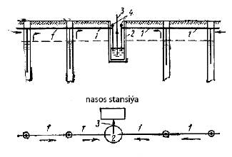

Dik çuň guýularyň ýerleşdirilişiniň çyzgysy.

Ýeriň üstünde ýerleşdirilen dik çuň guýyň jaýy

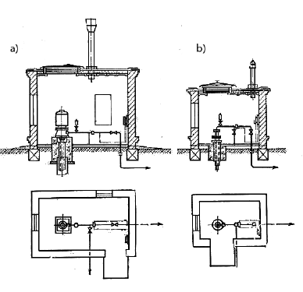

Dik çuň guý üçin ýörite jaýyň çyzgysy.

**Şahta guýusy.**

**Şahta guýusy** 30 m-den köp bolmadyk çuňlukda ýerleşen ýer asty suwy almak üçin niýetlenendir.

Şahta guýusy betondan, demir betondan, kerpiçden, iri daşlardan we agaçdan gurulýar. Köplenç şahta guýulary aşak göýbermek usulynda gurulýar, şonuň üçin hem onuň ýokarsyndan görnüşi tegelek bolýar. Agaçdan guýular örülüp ýasalýar. Suw almak üçin şahta guýusynyň düýbi terisleýin süzgüç görnüşinde gurulýar.

Guýunyň düýbi ilki iri soňra kem-kemden uşak süzüji materiala öwrülýär.

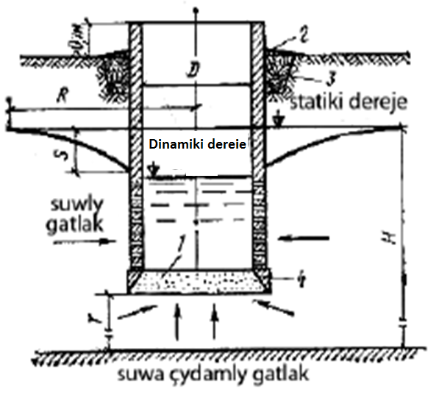

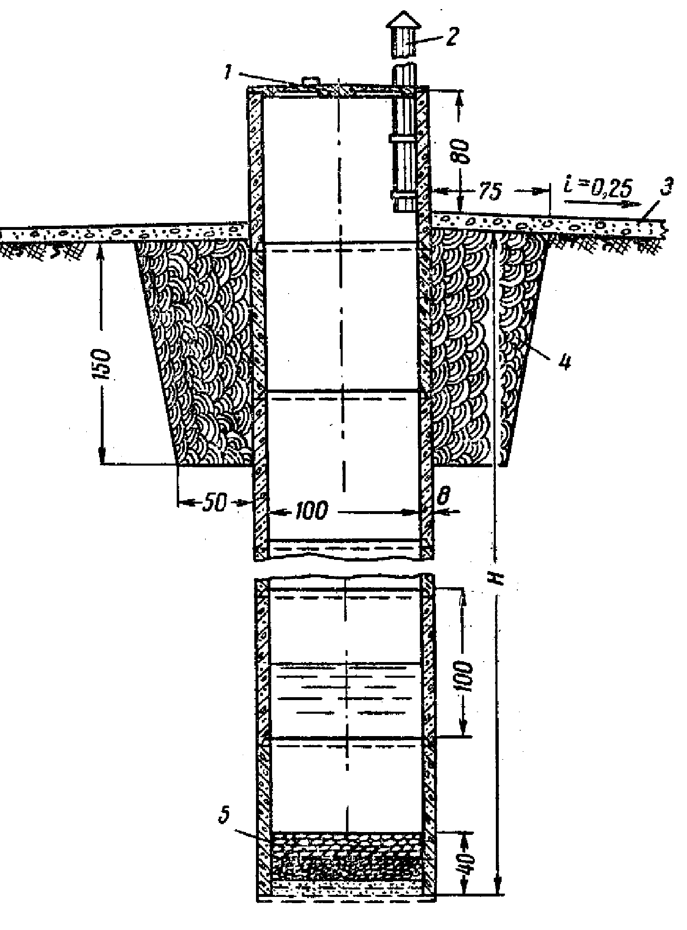

Demir beton halkadan şahta guýusy.

1. demir beton gapak; 2. howasyny çykarmak üçin d=150mm azbestosement turba; 3. 10 sm galyňlykdaky toprakly çagyldan düşek; 4. toýundan gulp; 5. tersleýin süzgüç.

Betondan we demir betondan guýularyň diwarynda beton guýulanda keltejik turba goýup suw girer ýaly deşik goýulýar. Kerpiçden we daşdan guýularda suw sepindäki jaýryklar hyzmat edýär. Ownuk däneli toprakda şahta guýusynyň diwaryndaky suw kabul ediji deşigini V-şekilli ýa-da ýapgyt görnüşinde ýasalsa oňaýly bolýar, ol daş we çäge bilen tersleýin süzgüç görnüşinde doldurylýar. Şolar ýaly doldurgyçlar guýa akyp gelmeýär. Şahta guýusynyň öndürijiligini ýokarlandyrmak üçin onuň düýbini giňeltmek bilen süzgüjiň meýdanyny ulaltýar. Öndürijiligini has ýokarlandyrmak guýunyň daş töweregine turba süzgüç ýerleşdirilip amala aşyrylýar. Şeýle suw alyja şöhle görnüşindäki suw alyjylar diýilýär.

Guýunyň töwereginde toýundan guýlup we aşagyna çäge ýazyp togalajyk daşlardan düşek ýasalýar. Guýunyň diwaryny ýerden ýokaryk azyndan 0,5m galdyrmaly. Bu guýunyň hapalanmagynyň we ýer üsti suwlardan goraýar.

Köp mukdarda suw almak üçin birnäçe guýular gurulýar. Olar toprakdaky suwlaryň akymyna perpendikulýar edip ýerleşdirilýär. Her-bir guýudan suw sifon ýa-da öz akymlaýyn turbanyň kömegi bilen ýygnaýjy guýa berilýär we ol ýerden nasosyň kömegi bilen arassalaýyş desgasyna ýa-da sarp edijilere ugradylýar.

**Keseleýin suw alyjy.**

**Keseleýin suw alyjy** az çuňlukda ýerleşen (8m-çenli) kiçi kuwwatly suwly gatlakly toprakdaky suwlary kabul etmek üçin gurulýar.

Keseleýi suw alyjy demir betondan, betondan ýa-da keramiki turbadan, tegelek deşik ýa-da uzyn deşik ýasap gurulýar. Kesesleýin suw alyjy üçin kese-kesigi ýumurtga şekilli turba ulanmak maksada laýyk bolýar. Olaryň suw kabul ediji üsti ulydyr.

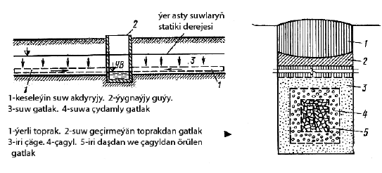

Keseleýin suw alyjynyň umumy we aýdyň çyzgysy.

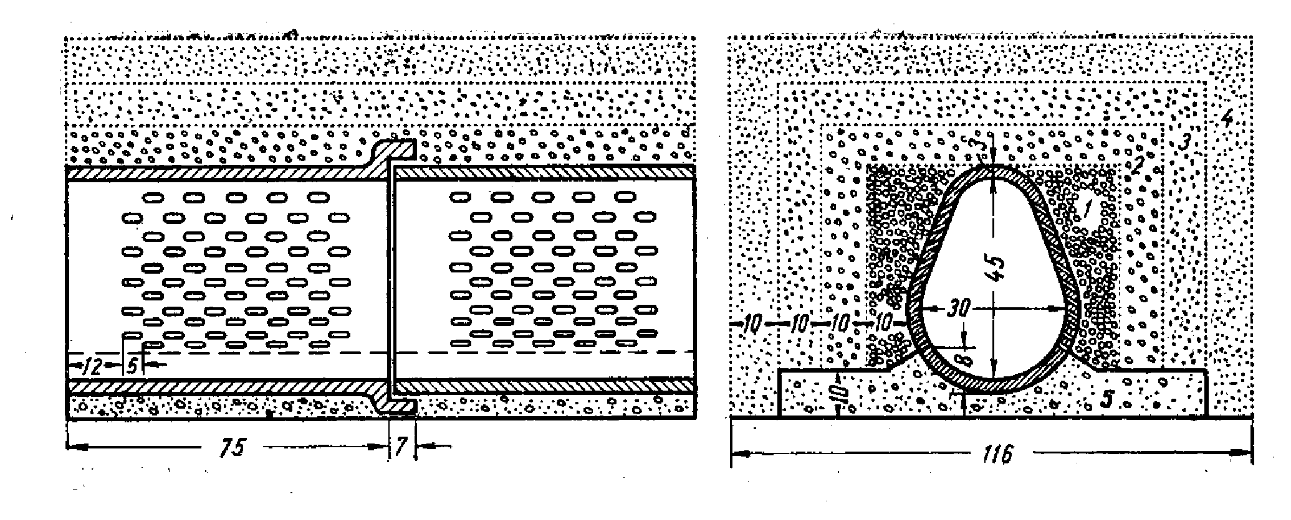

Kese-kesigi, ýumurtga şekilli demir betondan keseleýin suw alyjy. 1. däneli gatlak; 2.  iri däneli gatlak; 3. ; 4. ; 5. beton;

Ownujak topragyň bölejikleri suw bilen akyp suw alyja girmeginiň öňüni almak üçin çäge-çagyldan süzgüç bilen ýapylýar. Ýeriň üstündäki hapalanan suwlar barmazlygy üçin, onuň ýokarsyna ýeriň üstünden toýundan gulp ýasalýar.

Keseleýin suw ýygnaýjynyň ýönekeý ýasalyşy: keltejik turbalaryň sepini berkidilmän, kerpiçden ýa-da iri daşlardan arasyna palçyk goýulman ýasalýar.

Keseleýin suw geçirijä gözegçilik etmek we arassalamak üçin gözegçilik guýusy oturdylýar.

**Kaptaž kamerasy.**

Suw üpjünçiliginde çeşmäniň suwyny almak üçin suw ýygnaýjy (çeşmäniň kaptažy) ýörite desganyň-kaptaž kamerasynyň kömegi bilen amala aşyrylýar. Zarply çeşmäniň suwyny almak üçin şahta guýusyna meňzeşiräk kaptaž kamerasy gurulýar. Ony suwyň çykýan ýeriniň üstünde oturytýarlar. Suwy peselýän çeşmäniň suwyny almak üçin gapdal diwaryndan suw kabul edýän kaptaž kamerasy gurulýar. Suw alynyş meýdanyny ulalytmak üçin kaptaž keseleýin suw alyjy ýaly gurulýar.

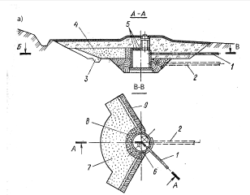

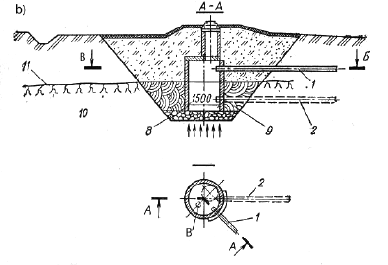

C:\Users\Nokat_Setvice\Pictures\11111111111111111111111.PNG

Kaptaž kamerasy.

1-agýan suwuň turbasy; 2-suw alyp gidýän turba;3-çagyldan örtük; 4-suwly gatlak; 5-suwkabul ediji deşikler; 6-howa çalşyjy turba; 7-çägeden örtük; 8-çagyldan örtük; 9-dykyz edip dykyzlandyrylan toýun topragy; 10-suwly gatlak; 11-suwa çydamly gatlak.

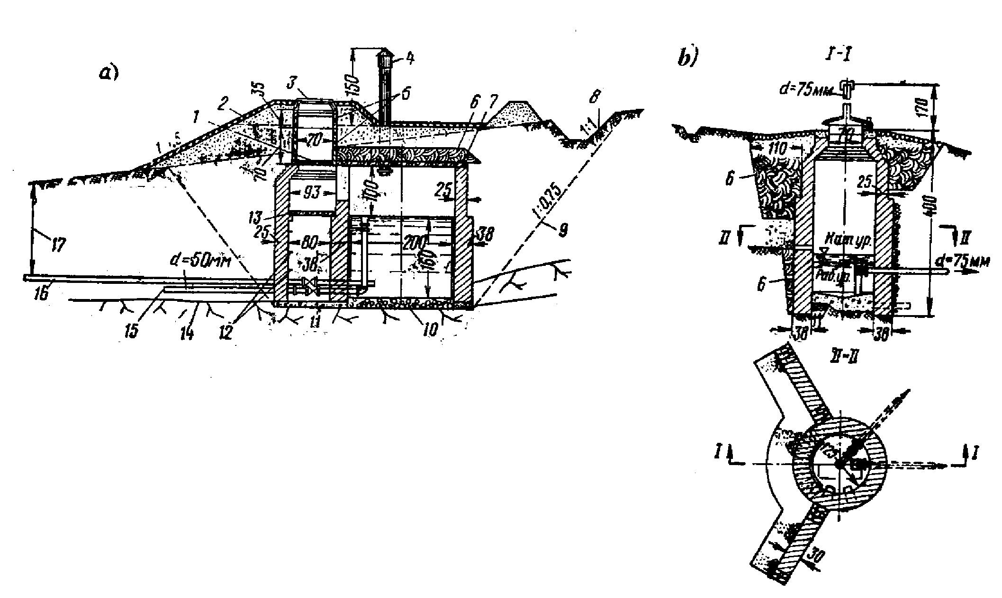

Kerpiçden kaptaž kamerasy

a) zarply çeşme üçin; b) suwy peselýän çeşme üçin (ölçegleri sm-de);

1. tagtadan gapak; 2. ösümlükli toprak 8-10sm galyňl.

3. çoýundan gapak; 4. azbestosementden howa çalşyjy turba d=150mm;

5. demir beton halka; 6. berk depgilenen toýun topragy;

7. d/b plitadan örtük. 8. beýik tarapyndaky ganaw; 9. oý ýeriň çägi;

10. çagyldan düşek; 11. markasy 50-beton; 12. d=16mm gulp; 13. d/b plita;

14. daşdan toprak; 15. agýan suwyň turbasy 16-suw äkidiji turba;

17. topragyň doňmak çuňlugy we goşmaça 20sm;

**Süzgüçler barada umumy düşünje.**

Süzgüç üç bölekden durýar: süzüji bölek (suw kabul ediji bölek) süzgüçden ýokarky bölek we gyrmança ýygnaýjy bölek. Turba şekilli guýular şu görnüşdäki süzgüçler bilen enjamlaşdyrylýar: gözenekden, ýarykly tordan, simgermewden, çagyldan.

Gözenekden süzgüç deşik-deşik turba görnüşinde bolýar. Deşigiň diametri bolup, ol başgaça hatarlap ýerleşdirilýär.

Ýarykly süzgüç-plastmas, azbestosement ýa-da farfor şeýle hem berçinlenen agaçdan ýasalýar. Turbanyň boýuna ýasalan ýarygyň ölçeýji, töweregindäki topragyň bölejikleri girmez ýaly bolmalydyr. 16-njy suratda ýarykly plastmas süzgüç görkezilendir.

Tordan süzgüç deşik-deşik turbadan ýasalan karkasyň daşyna latun ýa-da mis symyndan aýlançykylan we süzüji tor dolanyp ýasalan. Süzüji tor latun ýa-da mis simjagazlardan (galyňlygy ) ýasalýar.

Sim germewden -toparly süzgüje meňzeş ýasalýar. Deşik-deşik turba karkas emele getirmek üçin simden direg ýasalýar, soňra latundan ýa-da misden simjagaz aýlap süzgüç ýasalýar. Tordan ýa-da sim germewli süzgüç dikleýin ýogyn simdan ýasalýan karkasda hem ýasalýar.

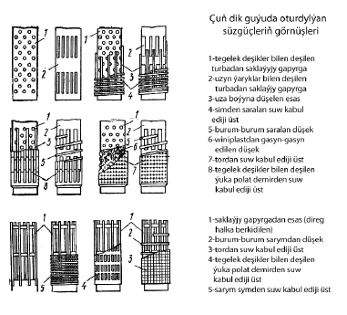

Çagyldan süzgüjiň kemçiligi uly diametrli guýy gazmalydyr, artykmaçlygy bolsa köp mukdaryna suw alyp bilijiligidir.